情暖金秋 致敬芳华
—— 体育部开展重阳节慰问退休教师活动
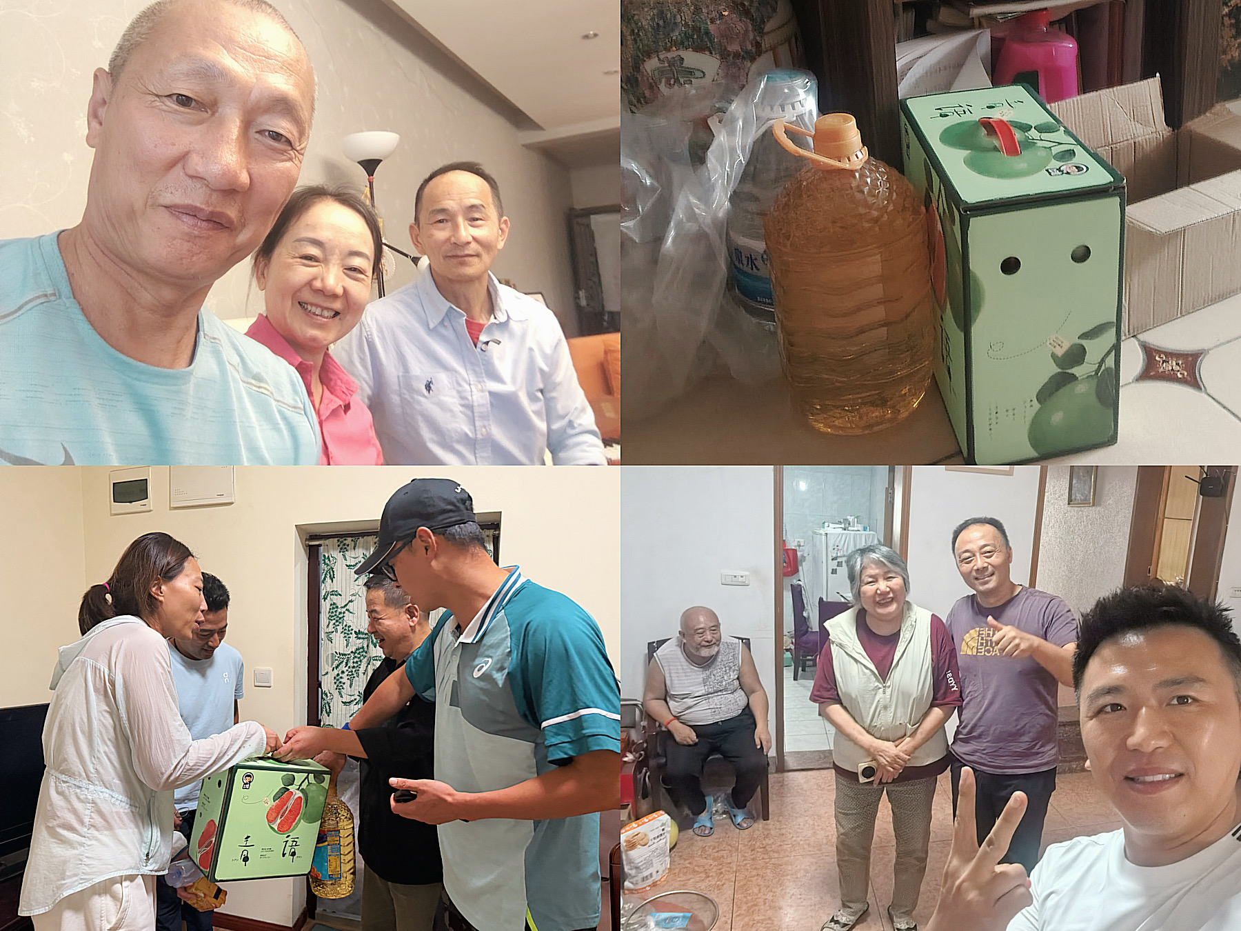
金秋重阳，暖意融融。10月15日，在传统节日重阳节即将到来之际，四川外国语大学体育部组织教职工代表开展走访慰问，看望部门退休教师，为老同志送上慰问品与节日祝福。
下午4时许，体育部各慰问小组登门走访，与老教师促膝座谈，仔细询问老同志的身体状况、日常起居、就医及家庭情况，耐心倾听生活上的困难与诉求。老教师们畅谈昔日教学往事，对体育部的发展成果倍感欣慰，结合自身从教经历，就校园体育文化建设、学生体育习惯培养等方面提出建设性意见，并勉励在岗教职工坚守育人初心。
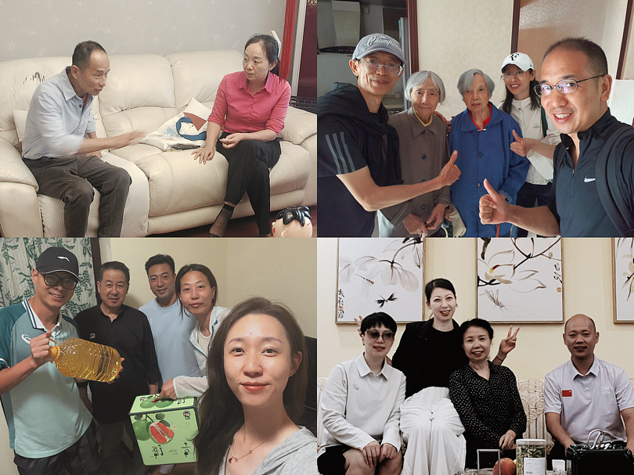
莫道桑榆晚，为霞尚满天。本次走访慰问，不仅为退休教师送去物质关怀，更搭建起新老教师沟通交流的桥梁。体育部将持续做实做细离退休教职工关怀服务，传承敬老爱老优良传统，赓续老一辈体育教育工作者爱岗敬业精神，推动学校体育工作高质量发展。

